ANNO III - n. 24 MAGGIO 2003

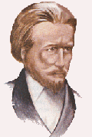
Foglio on line

SOCIETA’ DI SAN VINCENZO DE’ PAOLI- CONSIGLIO CENTRALE DI CAGLIARI-

LA SOCIETA’ DI S. VINCENZO E LE SFIDE DEL TERZO MILLENNIO

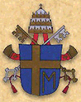

“ L’ Europa di oggi,
contemporaneamente unita e allargata. Essa ha saputo abbattere i muri che la sfiguravano. Si è impegnata nell’elaborazione e nella costruzione di una realtà capace di coniugare unità e diversità, sovranità nazionale e azione comune, progresso economico e giustizia sociale.
Questa Europa nuova porta in sé i valori che hanno fecondato, per due millenni, un’arte di pensare e di vivere di cui il mondo intero ha beneficiato. Fra questi valori, il cristianesimo occupa un posto privilegiato avendo dato origine a un umanesimo che ha impregnato la sua storia e le sue istituzioni.
Ricordando tale patrimonio, la Santa Sede e l’insieme delle Chiese cristiane hanno insistito presso i redattori del futuro Trattato costituzionale dell’Unione Europea affinché in esso figuri un riferimento alle Chiese e alle istituzioni religiose.

Infatti, sembra augurabile che, nel pieno rispetto della laicità, siano riconosciuti tre elementi complementari: la libertà religiosa nella sua dimensione non solo individuale e cultuale, ma pure sociale e comunitaria; l’opportunità di un dialogo e di una consultazione strutturati fra i Governi e le comunità dei credenti; il rispetto dello statuto giuridico di cui le Chiese e le istituzioni religiose già godono negli Stati membri dell’Unione.
Un’Europa che rinnegasse il proprio passato, che negasse il fatto religioso e non tenesse in conto alcuna dimensione spirituale, risulterebbe fortemente sminuita di fronte al progetto ambizioso che mobilita le sue energie: costruire l’Europa di tutti!
( Giovanni Paolo II)

LE RADICI CRISTIANE
DELL’ EUROPA

Mentre si discute dei contenuti della Costituzione per l’Europa, da numerosi gruppi politici, dalla Chiesa Cattolica e dalle altre chiese cristiane, dai movimenti e associazioni religiose, si invoca il riconoscimento delle radici cristiane del nostro Continente e del ruolo che le Istituzioni religiose devono avere nel futuro dell’Unione Europea come soggetto politico- sociale che si sta delineando .

Ozanam, nel suo apostolato intellettuale concepì un’opera storico-letteraria , una specie di storia delle religioni, per dimostrare attraverso i secoli che la religione cattolica era stata fermento di progresso e di civiltà , che il cristianesimo non era stato un freno ma il motore della storia dell’Europa.

“ Il soggetto sarebbe mirabile , perché si tratta di far conoscere la lunga e laboriosa educazione che la Chiesa diede ai popoli moderni."
( Lettera a Foisset- 26 Gennaio 1948)

E ancora , in un’altra lettera, Ozanam riafferma il suo intento:

“ Nella storia delle lettere io cerco in modo speciale la civiltà , e nella storia della civiltà considero in modo specialissimo il progresso per mezzo del cristianesimo."

Non c’è in Ozanam una idea esplicita di Europa come soggetto politico, né in qualche modo appare nei suoi scritti, nelle lezioni, nelle lettere, un riferimento chiaro all’unità politica dell’Europa.
Tuttavia egli individua nel cristianesimo il riferimento costante per tutti i popoli, il collante di una unità spirituale per costruire “ la civiltà cristiana”.

“ Le ispirazioni della carità cristiana si trovavano già nel sermone della Montagna; tuttavia ci vollero secoli e secoli perché ne scaturissero i monasteri civilizzatori e gli ospiti che copersero l’Europa intera”.

Alcune premesse

Federico Ozanam cerca di rispondere ad un interrogativo di fondo, che appare di straordinaria attualità nel dibattito in corso sul futuro dell’Europa:
quale ruolo ha il cristianesimo nel presente e nel futuro?
Ozanam affermava che il contributo dato dal cristianesimo alla civiltà consisteva nell’opera di umanizzazione, in ciò che aveva fatto per l’uomo:

“ L’Evangelo solo poteva riconoscere la dignità dello schiavo, dell’operaio, del povero, dell’uomo che obbedisce, che lavora e che soffre, cioè della parte più grande del genere umano.”

Il Vangelo , è convinzione maturata da Ozanam, è fermento non solo di progresso sociale ed economico, ma anche e soprattutto di liberazione dalla povertà più grande: la negazione di Dio. Esso agisce senza rivoluzioni, rinnovando lo spirito umano e trasformando la condizione dell’uomo .

Vi proponiamo ora due brani di notevole interesse dai quali appare chiaro, negli studi da lui effettuati di germanistica e di italianistica, il legame inscindibile tra cristianesimo e progresso, tra cristianesimo e democrazia.

Cristianesimo e progresso

“ Il pensiero del progresso non è un pensiero pagano( …). Solo con il Vangelo vediamo nascere la dottrina del progresso. Il Vangelo insegna non

solo l’umana perfettibilità, ma ne fa una legge: siate perfetti.
Questa parola obbliga l’uomo ad un progresso indefinito, giacchè ne pone il limite nell’Infinito: siate perfetti, come è perfetto il Padre vostro che è nei cieli.
La legge dell’uomo diventa anche legge della società.”

Cristianesimo e democrazia

“ In mezzo ai costumi violenti dei Germani, il cristianesimo introdusse l’idea più civilizzatrice che mai ci fu, l’idea di una società di tutto il genere umano, governato da una autorità spirituale, senza armi e senza dinastia. Un pensiero così nuovo penetrò nei costumi dei popoli e li scosse fino in fondo.
I principi conobbero ciò che l’antichità aveva ignorato: che l’obbedienza politica ha dei limiti,; che la loro spade, per quanto formidabili, non possono cancellare uno solo dei comandamenti di Dio e che il potere temporale non ha niente da vedere nel dominio delle coscienze.”

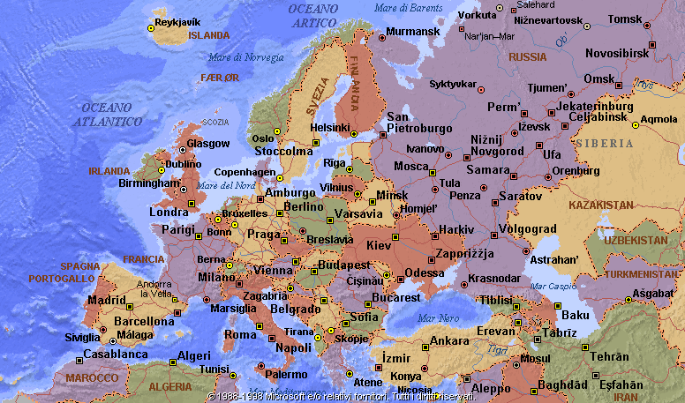

A quanti si ostinano a marginalizzare e mortificare il ruolo del cristianesimo nella storia presente e futura della nostra Europa , o a fare un generico riferimento ai valori spirituali, Ozanam direbbe:

“ Non è cosa facile ignorare il cristianesimo: esso riempie il presente come il Passato e costringe gli indifferenti ad occuparsi di lui.”

Ne siamo convinti tutti : il futuro dell’Europa passa per la riaffermazione forte delle sue radici cristiane, che hanno plasmato la storia dei suoi popoli. La Croce è per l’Europa il simbolo della sua identità.

